Lageplan

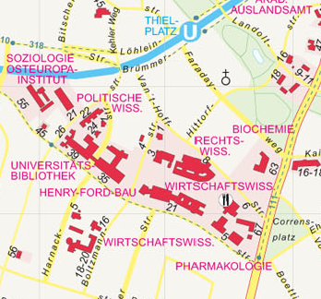

Anreise vom Flughafen Tegel:
Bus X9 (Richtung Zoologischer Garten) bis U-Bahnhof Jakob-Kaiser-Platz, weiter mit der U7
(Richtung Rudow) bis Fehrbelliner Platz, von dort mit der U3 (Richtung Krumme Lanke) bis Haltestelle Thielplatz. Ausgang in der Fahrtrichtung des Zuges. Fahrtzeit ca. 40 Minuten.

Anreise vom Flughafen Schönefeld:
Bus 162 oder 171, oder 5 Minuten Fußweg zum S-Bahnhof Flughafen Berlin-Schönefeld, von dort mit der S45 (Richtung Hermannstr.) bis zur Köllnischen Heide, weiter mit der S-Bahn 46 oder 47 Richtung Westend) bis zum Heidelberger Platz, von dort mit der U3 (Richtung Krumme Lanke) bis Haltestelle Thielplatz. Ausgang in der Fahrtrichtung des Zuges. Fahrtzeit ca. 70 Minuten.

Anreise vom Hauptbahnhof:
S-Bahn (S 5,7,75 oder 9) bis Zoologischer Garten, weiter mit der U9 (Richtung Steglitz) bis Haltestelle Spichernstraße, von dort mit der U3 (Richtung Krumme Lanke) bis Haltestelle Thielplatz. Ausgang in der Fahrtrichtung des Zuges. Fahrtzeit ca. 40 Minuten.

